Fakta Regnskap/ECIT Viken blir
NORIAN Eiendomsforvaltning
Eiendomssatsningen til Fakta Regnskap/ECIT Viken blir fra 01.01.2022 en del av NORIAN Eiendomsforvaltning. NORIAN er allerede en del av ECIT-gruppen, og nå samler vi all kompetanse og service på ett sted. Totalt blir vi et team på nærmere 20 personer som utelukkende arbeider med sameier, borettslag og boligaksjeselskaper.
Hva betyr dette for deg?
Du vil i løpet av januar 2022 motta faktura med felleskostnader for januar 2022 fra NORIAN Eiendomsforvaltning (på vegne av ditt boligselskap). Du vil motta din faktura for felleskostnader månedlig.
Dersom du har betalt dine felleskostnader med avtalegiro, vil ikke denne avtalen bli videreført. Du kan opprette ny avtale når du mottar din første faktura. Har du betalt med eFaktura vil du fortsette å motta dette om du har samtykket til «Ja takk til alle/alltid eFaktura» i nettbanken din. Har du spørsmål til dette, ta kontakt med din bank.
Har du andre fakturaspørsmål er vi klare til å ta imot din henvendelse. Ta kontakt med en av våre medarbeidere du finner nedenfor.

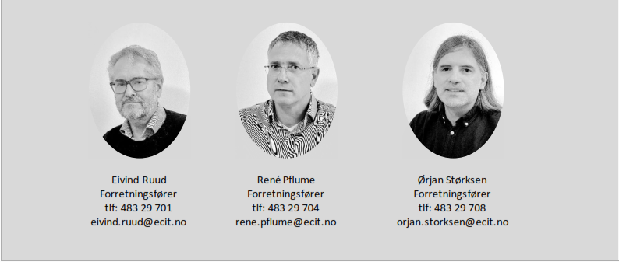
© 2020 Norian AS, Stortingsgata 2, Oslo, Oslo 0158, Norway, 22911300
Avslutt abonnement Administrer preferanser

